练习1：使用数据采集卡进行基础测量

该练习的目标是使用LabVIEW和NI的M系列数据采集卡完成温度数据采集。

**设置硬件**

1. 之前指导老师已在学员使用的PC机或PXI机箱中插入了一块M系列数据采集卡，如PCI-6251。为了表述方便，以下假设使用的数据采集卡为PCI-6251。在我们今天的练习中，无论采用何种型号采集卡，编程都是一样的。

2. 打开NI Measurement & Automation Explorer软件。

**注意：**NI Measurement & Automation Explorer（以下简称MAX）是用于所有NI硬件的配置工具。

3. 在MAX中，“我的系统”下面的“设备和接口”一栏里列出了当前PC机上安装和配置好的所有美国国家仪器公司的设备。“NI-DAQmx设备”文件夹显示了所有的NI-DAQmx兼容设备。默认情况下，PCI-6251的逻辑名称会显示为“DevX”，其中“X”是一个数字，为与下面表述统一，我们假设该逻辑名称被修改为“Dev1”。

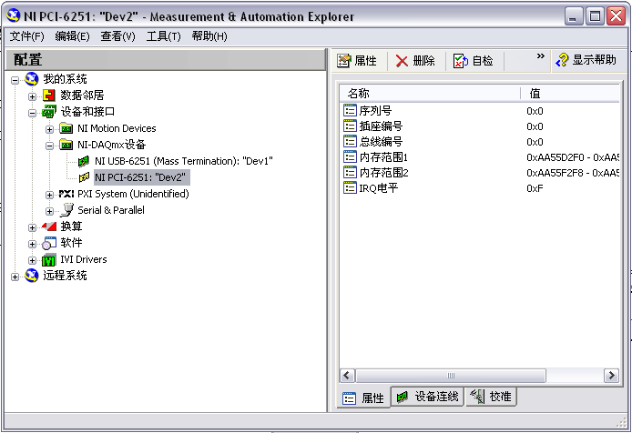

4. 在“PCI-6251”（或其他NI-DAQmx设备）上点击右键，单击“自检”。设备通过自检测试，说明它已经正常初始化，可以使用在LabVIEW应用中了。

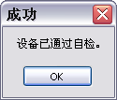

**编写LabVIEW应用程序**

5. 在Intro to LabVIEW-DAQ Hands-on工程项目的Exercises文件夹下创建新的VI。将新VI文件以“3-基本测量.vi”为文件名保存到Exercises文件夹下。

6. 在程序框图中调出函数选板，找到“DAQ助手”Express VI并将其放置在程序框图中。

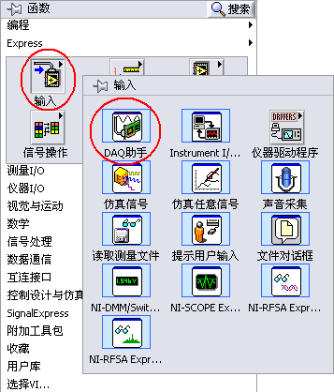

将弹出“新建Express 任务…”窗口。

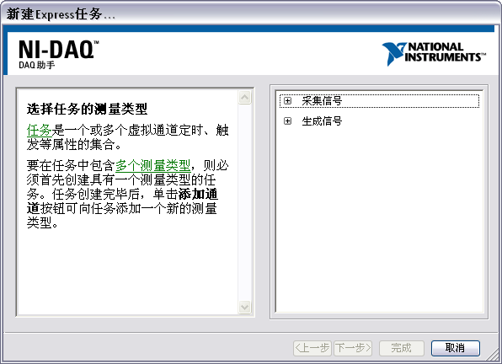

点击**采集信号» 模拟输入» 电压**。然后点击Dev1左侧的“+”标志，选择通道ai0（DAQ接线盒上的温度传感器已连接到ai0），然后点击“完成”。

7. 在弹出的“DAQ助手”对话框中将采集模式改为“连续采样”，将采样率和待读取采样均设置为3。

8. 由于我们的温度传感器采集到的电压信号值乘以100才是以摄氏度为单位的温度值，所以我们需要自定义换算：在“自定义换算”下拉菜单中选择“新建…”，在弹出的“新建NI-DAQmx换算”对话框中选择“线性”，并且在接下来的窗口中为该换算命名为“温度”。点击“完成”后会再次弹出对话框，输入换算的“斜率”为100，“换算后单位”为“摄氏度”，最后点击“确认”。

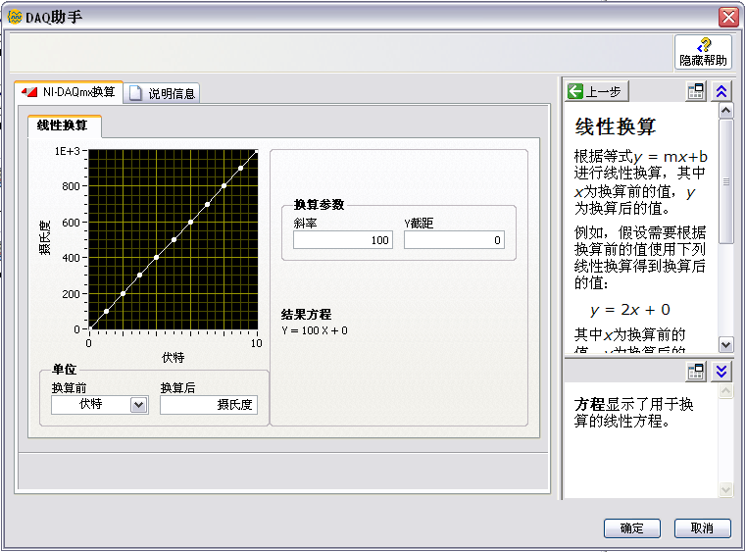

9. 修改信号输入范围分别为0到50。点击“运行”按钮，你将在对话框的波形窗口中查看到温度的读数。

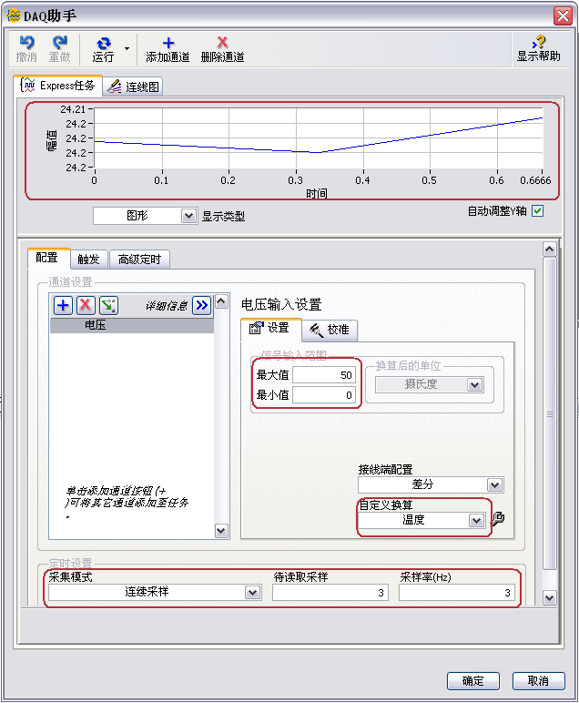

10. 用手指触摸DAQ接线盒上的温度传感器，可以看到温度值会上升。点击“停止”，然后点击“确定”关闭窗口，返回到LabVIEW程序框图中。

11. LabVIEW自动创建用于测量任务的代码。点击Yes，自动创建While循环。

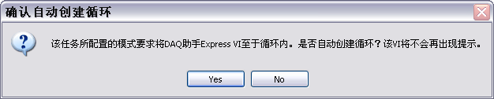

12. 在“DAQ助手”Express VI右侧的数据输出接线端上点击右键，并选择**创建» 图形显示控件**。可以注意到，图形显示控件被放置在前面板上。将创建的“波形图”改名为“温度”。

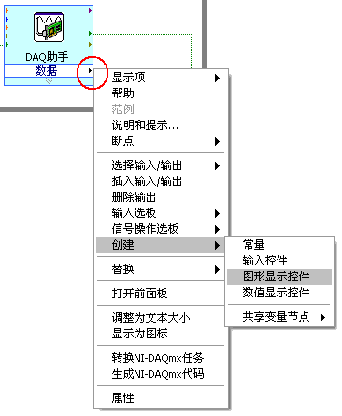

13. 程序框图应如下所示。While循环自动将停止按钮放置到前面板上，使得用户可以中止循环的运行。

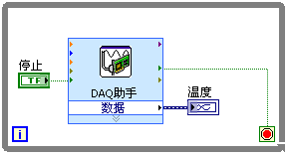

**实用技巧**

Express VI使得创建基本的应用程序变得非常简单。配置对话框允许设定参数，并根据应用需求个性化设置输入和输出。但是，需要最优化DAQ应用的性能，并获得对设备更好的控制，你需要使用标准的DAQmx驱动VI。通过程序框图上的**函数» 测量 I/O » NI-DAQmx**可以看到这些标准VI，也可以通过“DAQ助手”Express VI自动生成使用DAQmx标准VI的LabVIEW代码。

14. 在生成DAQmx代码前，需要删除由Express VI自动创建的所有代码。在While循环上点右键，并选择“删除While循环”。通过Delete键删除“停止”按钮、“温度”波形图以及连线。也可以按<Ctrl+B>从程序框图上删除所有未连接的线。

15. 在“DAQ助手”Express VI上点击右键，并选择“生成 NI-DAQmx代码”。

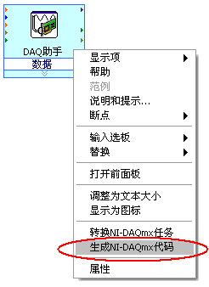

现在，程序框图应该如下图所示。通过即时帮助可以检查这些VI的描述和连线图。DAQmx读取.vi根据从最左侧目前尚未命名的VI那里获得的参数，进行数据读取。

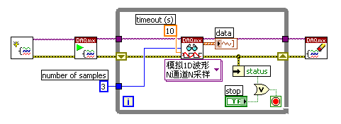

16. 双击未命名VI，打开该VI的程序框图（代码如下所示）。

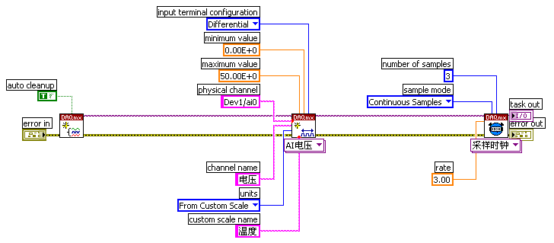

原来在“DAQ 助手” Express VI中配置时设定的参数现在都反映在各个DAQmx VI的输入参数上。

**注意：**通过将这些参数和设定VI移动到程序框图中，你可以通过编程来改变它们的值，而无须停止应用程序以打开Express VI的配置对话框，这样就可以节省开发时间，并且根据应用消除不必要的设定，使得性能达到最优化。

**使用LabVIEW范例查找器**

LabVIEW范例查找器提供了上百种范例应用程序，可以作为应用程序的入门参考。下面我们将通过LabVIEW范例查找器找到使用DAQmx标准VI的DAQ示例。

17. 点击**帮助» 查找范例…**启动LabVIEW范例查找器。

18. 在浏览标签中定位至**硬件输入与输出» DAQmx» 模拟测量**，浏览DAQmx 模拟测量文件夹的内容。

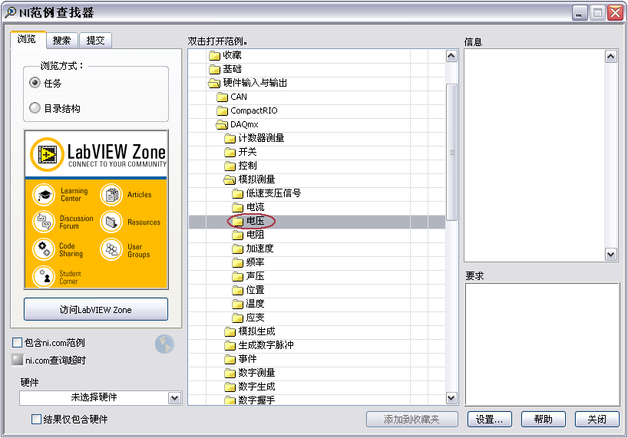

19. 打开“电压”文件夹下的Cont Acq&Graph Voltage-Int Clk.vi， 将前面板的Physical Channel设定为Dev1/ai0，运行程序，你会看到对AI0通道换算前电压信号的测量结果，数值大约在0.1至0.3之间。

**练习结束**

练习2：在DAQ应用程序中添加分析和数字输出

**设定硬件**

1. 确认DAQ接线盒与数据采集卡已经相连。

**LabVIEW应用 —— 将信号与用户定义的警报进行比较**

2. 在项目浏览器中的Exercises文件夹中打开4-分析与输出.vi。VI将如下图所示，程序框图中有额外的空间用于添加功能。

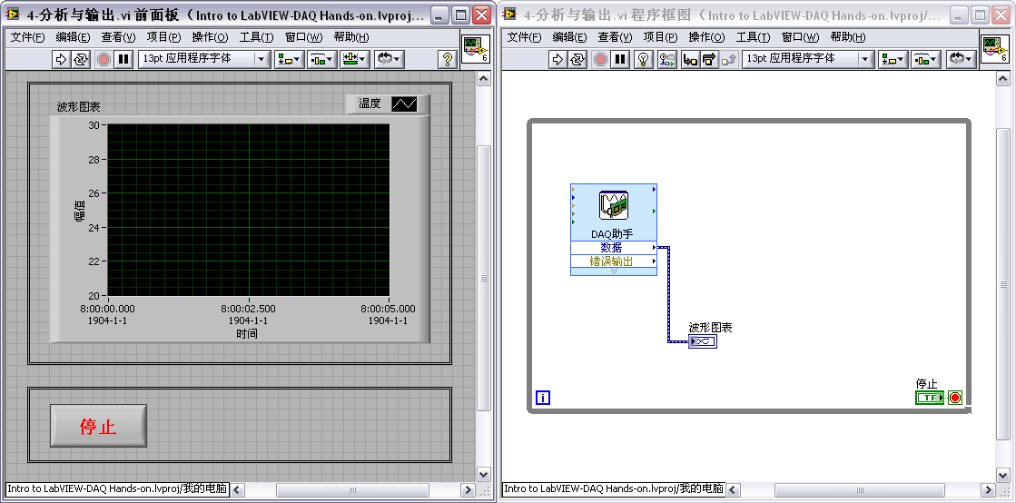

3. 创建警报信号，当采集到的温度高于用户定义的级别时，进行报警。在前面板上放置一个数值输入控件，并将其命名为 “警报设定值”。

4. 使用“比较”Express VI将警报设定值与采集到的温度信号进行比较。切换到程序框图中，打开函数选板。从**函数 » Express » 算数与比较 » 比较**中将“比较”Express VI摆放到程序框图中，将会弹出它的配置对话框。

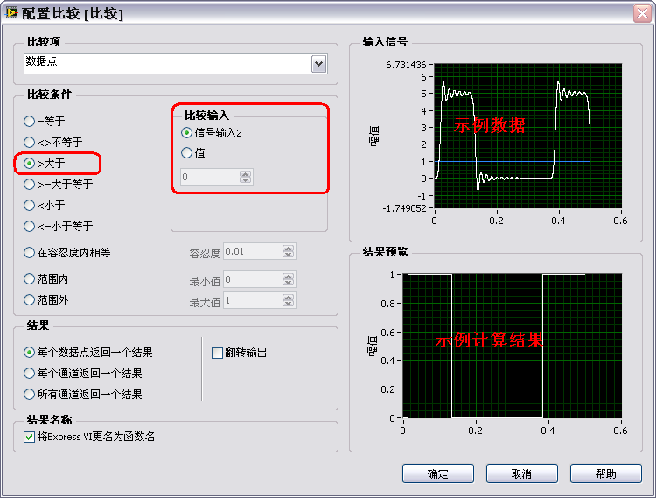

在比较条件栏中选择“> 大于”，在比较输入栏中选择“信号输入2”，然后点击“确定”。

5. 将采集到的温度数据和警报设定值输入连接到“比较”Express VI上。

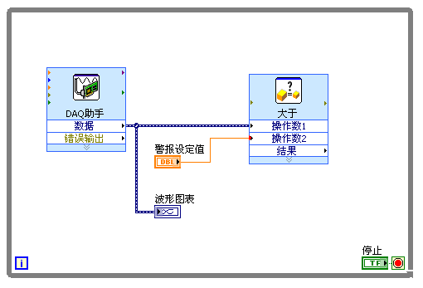

6. 在前面板上添加方形指示灯，显示“比较”Express VI的结果。方形指示灯可以在**控件» 新式» 布尔**中找到。调整方形指示灯的尺寸，使它容易看到，并将其命名为“警报”。

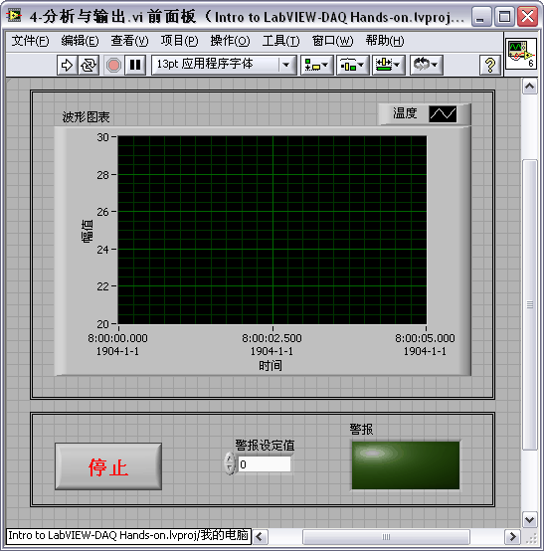

在程序框图中，将“比较”Express VI的输出连接到方形指示灯的接线端上。

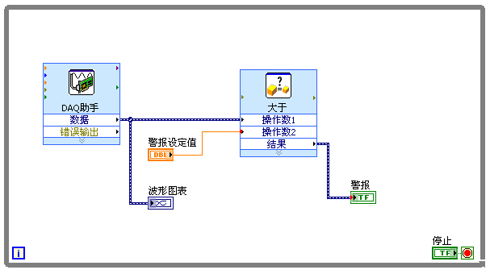

7. 运行应用程序。点击运行按钮，然后将警报设定值调整到高于当前采集到的温度信号的水平。紧握热电偶，直到温度超过警报设定值。当采集到的温度信号高于前面板上设定的值时，报警指示灯点亮。

**通过数字I/O输出警报**

8. 使用另一个“DAQ助手”Express VI通过PCI-6251采集卡的数字I/O输出警报状态。在程序框图上放置一个新的“DAQ 助手”Express VI。在弹出的“新建Express任务…”窗口中，选择“生成信号 **»** 数字输出 **»** 线输出”。

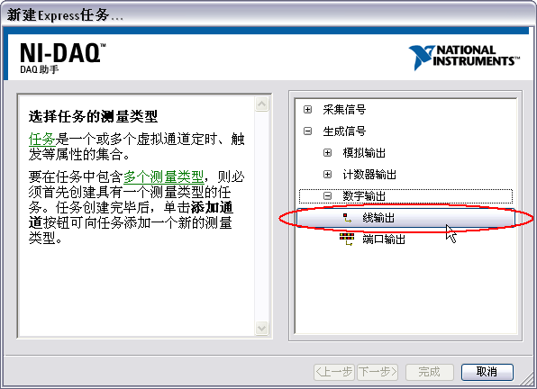

9. 选择需要作为输出的物理通道：展开Dev1前的“+”图标，并按住Ctrl键选择port0/line0到line2（因为前面温度采集时“待读取采样”设定为3，所以我们的每次比较结果有三个，用三条数字线输出）。在接下来的“DAQ 助手”窗口中所有的设置对于我们的应用都是合适的，所以直接点击“确定”。

**注意：**如果所使用的DAQ接线盒上的LED是反逻辑的，则需要勾选“线取反”。（指导教师应告诉学员所用接线盒的数字I/O部分是否是反逻辑。）

10. 将“比较”Express VI的结果输出，连接到新的“DAQ助手”Express VI的“数据”输入上。LabVIEW会自动创建一个“从动态数据转换”函数。在这个例子中，“比较”Express VI的输出是一个动态数据类型，而“DAQ助手”的输入是布尔型的，因此需要将不同的数据类型进行强制转换。可以在“从动态数据转换”上双击，查看它的配置。

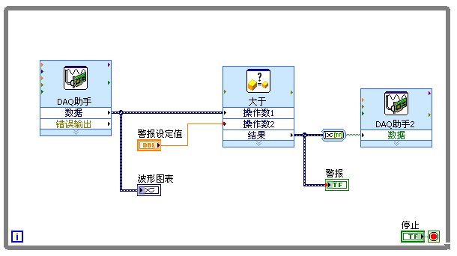

11. 运行VI程序。可以注意到，DAQ接线盒上的发光二极管会根据前面板上的警报值而点亮或熄灭。

12. 保存并关闭VI程序。

**练习结束**

练习3：使用LabVIEW将数据写入文件

1. 在项目浏览器的Exercises文件夹中，打开4-分析与输出.vi。我们将上个练习的最终程序作为本练习的开始。

2. 在程序框图上点击鼠标右键，选择**函数» Express» 输出» 写入测量文件**，将其摆放在程序框图中的While循环内。

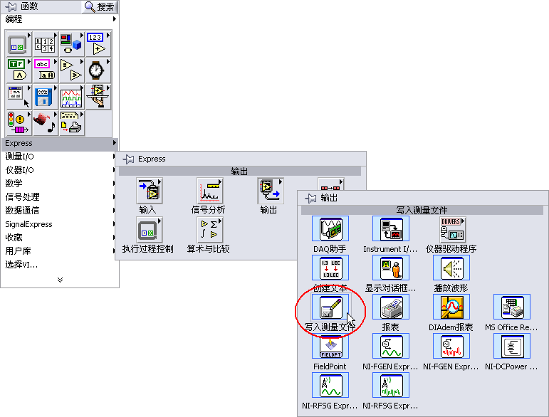

3. 在出现的配置窗口中，按如下所示进行配置，最后点击“确定”。

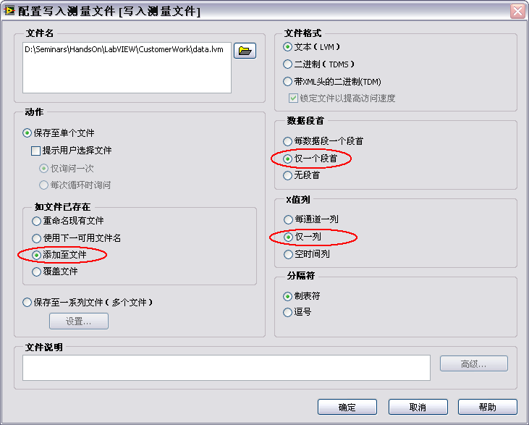

4. 将“DAQ助手”Express VI的输出连接到“写入测量文件”Express VI的“信号”输入上。

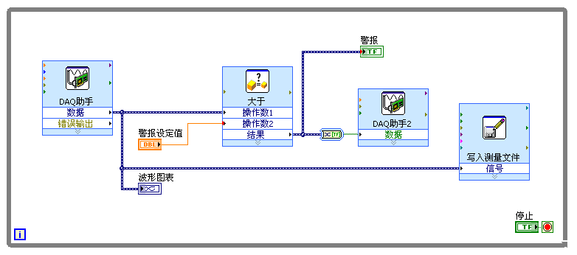

5. 使用**文件» 另存为…**菜单在Exercises文件夹中保存VI文件，选择**复本» 另外打开副本**，并将其命名为5-写入文件.vi。

6. 运行VI，然后点击“停止”中止VI运行。程序将在指定的文件夹中创建并保存数据文件。

7. 使用Microsoft Office Excel或Notepad打开文件。检查文件中保存的文件头和温度数据。

8. 关闭数据文件和LabVIEW VI。

**练习结束**